МУНИЦИПАЛЬНОЕ БЮДЖЕТНОЕ ОБЩЕОБРАЗОВАТЕЛЬНОЕ УЧРЕЖДЕНИЕ СРЕДНЯЯ ОБЩЕОБРАЗОВАТЕЛЬНАЯ ШКОЛА СЕЛА БОЛЬШОЕ ПОПОВО КУЛИКОВСКИЙ ФИЛИАЛ

«Применение активных методов обучения
на уроках в начальных классах»
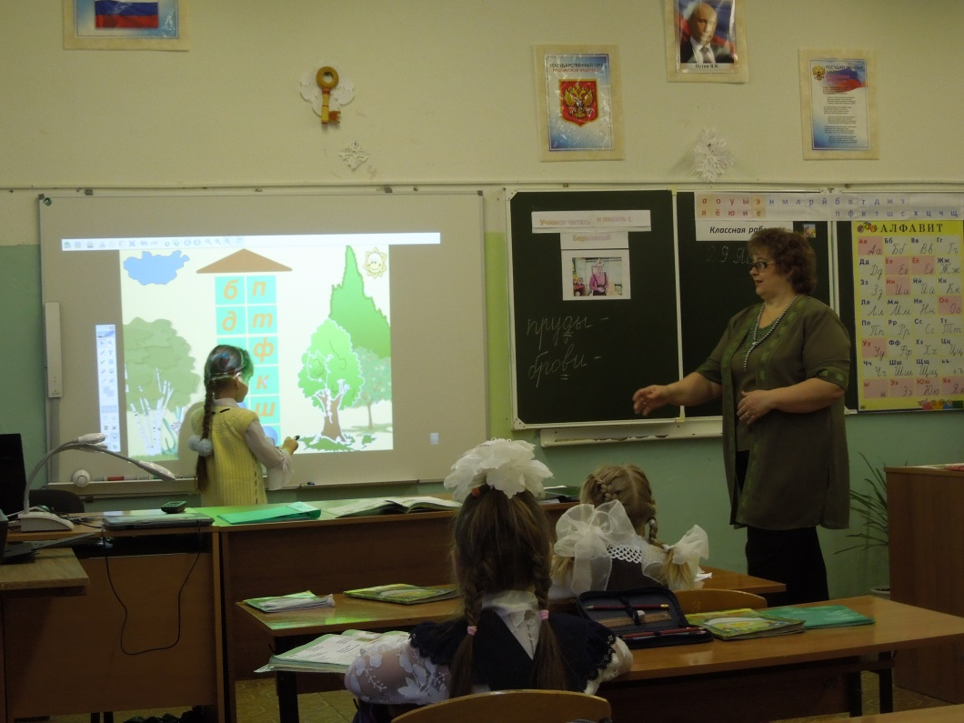

МАСТЕР- КЛАСС

Руководитель ШМО:
учитель начальных классов
высшей квалификационной категории
Алёшина Галина Викторовна

РМО учителей начальных классов
27 ноября 2017 год
Начальная школа – фундамент, от качества которого зависит дальнейшее обучение ребенка. И это налагает особую ответственность на учителя начальных классов. Наша задача не только научить читать, писать, но и заложить основы духовности ребенка, развить его лучшие качества, обучить способам учебной деятельности. Особенно последнее важно сейчас в наш быстро меняющийся мир, мир переполненный информацией. Наша задача - научить ребенка работать с информацией, научить учиться. (1с.)
Современные технологии активных методов обучения в образовании рассматриваются как средство реализации нового образовательного стандарта. (2 с.)
В условиях реализации федеральной программы «Развитие электронной среды», которая предлагает создание и практическое внедрение электронных учебных материалов, работа с интерактивной доской на различных этапах уроках, в рамках ФГОС к активным методам обучения мы с уверенностью относим уроки с активным применением ИКТ. (3 с.)
Высказывание академика А.П. Семенова «Научить человека жить в информационном мире – важнейшая задача современной школы», стало определяющим в моей работе. Для реализации этих целей возникла необходимость применения в моей практике информационно-коммуникативных технологий.
О целесообразности использования ИКТ в обучении младших школьников говорят такие их возрастные особенности, как лучшее развитие наглядно-образного мышления по сравнению с вербально-логическим, а также неравномерное и недостаточное развитие анализаторов, с помощью которых дети воспринимают информацию для дальнейшей ее переработки; если информация не воспринята, то она не может быть понята, усвоена, не может стать достоянием личности, элементом ее культуры. (4 с.)
Для получения нового образовательного результата и существуют современные инновационные технологии. Для них разрабатываются инновационные формы и методы, а именно, интерактивные формы, методы, приёмы и способы работы. Стараясь идти в ногу со временем, я использую интерактивные средства. Это современная интерактивная студия Мимио. (5 с.)
Мною активно используются технологии личностно-ориентированного образования, технологии развивающего обучения, игровые технологии, технология проектного обучения, технология проблемного обучения, проблемно-диалогическая технология, игровые технологии, технология педагогических мастерских (ателье), здоровьесберегающие технологии, психосберегающие технологии, педагогика сотрудничества, гуманно-личностная технология, технология продуктивного чтения, информационно-коммуникационные технологии.
Подробнее я остановлюсь на интерактивных методах, так как глубоко убеждена, что в 21 веке в педагогической практике без инноваций современный учитель не сможет получить высококачественный продукт – ученика новой формации. А современного ученика сможет выпустить лишь учитель, освоивший новые компетенции. (6 с.)
Моя практика использования интерактивных средств студии Мимио на разных этапах урока выявила неограниченные возможности для индивидуализации и дифференциации учебного процесса. Уроки с применением интерактивных методов и ИКТ на судии Мимио открыли обучающимся доступ к нетрадиционным источникам информации, повысили эффективность самостоятельной работы, предоставили совершенно новые возможности для творчества, обретения и закрепления умений и навыков, позволили реализовывать принципиально новые формы и методы обучения. ИКТ обеспечило развитие у каждого школьника собственной образовательной траектории. Так же произошло существенное изменение учебного процесса, переориентирование его на развитие мышления, воображения как основных процессов, необходимых для успешного обучения; ИКТ обеспечило эффективное управление познавательной деятельности учащихся. (7 с.)
«Скажи мне – и я забуду; покажи мне – и я запомню;
дай сделать – и я пойму» - гласит Китайская пословица. В своём выступлении я постараюсь, чтобы все присутствующие поняли, что я хотела сказать своим выступлением. (8 с.)
В настоящее время современный урок трудно представить без использования мультимедиа. Эта инновация в нашей школе глубоко внедряется и в начальном звене обучения. вашему вниманию я предлагаю небольшой экскурс по учебным предметам, где из личного опыта постараюсь показать, как на разных этапах урока использую интерактивные методы и ИКТ, какими приёмами и средствами пользуюсь.
- Сообщение темы урока.
1) Урок русского языка по теме «Правописание гласных и, а, у после шипящих» в форме путешествия «Каникулы в Простоквашино». 2 класс. (9 с.)
- Не нужно переносного абака, чтобы вспомнить правописание буквосочетаний. Учащиеся сами называют тему урока и правило для повторения. Интерактивная гиперссылка позволяет повторить правило, узнать, что такое орфограмма, не тратя дополнительное время.
2) Урок математики по теме «Число 10» в форме сказки «Колобок». 1 класс. (10 с.)
- Добавив ещё один вагончик, учащиеся получат число 10. Это поможет им определить тему урока, а следом и состав числа 10.
3) Интегрированный урок математики и окружающего мира по теме «Числа от1 до 100. Пояса освещённости» в форме путешествия по поясам освещённости вместе с героями м/ф «Маша и Медведь». 2 класс.(11 с.)
- Где мечтают побывать Маша и Медведь? Предлагая помощь любимым героям, мы снова пользуемся гиперссылкой на интерактивную программу «Пояса освещённости». С её поддержкой изучаем расположение поясов.
4) Урок математики по теме «Величины» в форме КВНа вместе с командой «Умизуми».2 класс. ( 12 с.)
- Назовите одним словом эти 3 математических параметра. Это и будет темой КВНа. ( 13 с.) На помощь идёт команда «Умизуми».
5)Урок обучения грамоте по теме «Закрепление буквы б, Б» вместе с Бирилякой, героя развивающей программы ТВ. 1 класс. ( 14 с. )
- О чём задумался Бириляка? Рассмотрите внимательно страницу и помогите определить тему урока.
6) Внеклассное мероприятие «Прощай, Букварь!» вместе со смешариками». 1 класс. (15 с.)
- Посмотрите, кто пришёл к нам на урок! Какой вывод они сделали о нашей работе?
- Чему мы посвящаем наш праздник? (16 с.)
2. Актуализация знаний.
1) На уроках русского языка. (17-18 с.)
- Образуем новых слов с ь ъ знаками.
- Отгадываем слова на изучаемую орфограмму.
2) На уроках обучения грамоте. ( 19-22 с.)
- Называем пару для согласного.
- С гусеничкой от Бириляки повышаем активность. Их у меня целый блок.
- Звуко-буквенный состав слова тоже выполняем вместе с Бирилякой.
- Организуем игру «Собери слово из разбросанных слогов.
3) На уроках математики.
- Вспоминаем понятия: цвет, форма, размер; состав числа 8. (23 с.)
- Соотносим условие задачи с решением. (24 с.)
- Решаем примеры с самопроверкой. (25 с.)
- Играем в магазине «Игрушки». ( 26 с.)
- Сравниваем доли с опорой на отрезки. (27 с.)
- Заселите числовые домики. (28 с.)
- Повторяем нумерацию в пределах 100. (29 с.)
3. Закрепление изученного.
1) На уроках русского языка.
- Устраиваем «Весёлую рыбалку» вместе с Шариком. Задание в подарке. Подарок – гиперссылка на ЭОР. ( 30 с.)
- Восстанавливаем деформированного предложения. (31 с.)
- Вставляем подходящие по смыслу буквосочетания. ( 32 с.) Гиперссылка на яблочке даст возможность учащимся исправить чужие ошибки.
2) На уроках обучения грамоте.
- Конструируем слова из слогов. (33 с.)
- Выполняем словарную работу. ( 34 с.)
- Образуем слова с использованием изученной буквы. ( 35 с.)
3) На уроках математики.
- Помогаем черепашкам спрятаться от палящего солнца. (36 с.)
- Сравниваем числа и выражения. ( 37 с.)
- Помогаем Мили провести улитку Семёрочку вокруг берёзовой рощи. ( 38 с.)
- Выполняем задания выборочного характера. ( 39 с.)
- Выбираем ответ для выражений. ( 40 с.)
- Соотносим число с количеством. ( 41 с.)
4) На уроках окружающего мира.
- Распределяем пояса освещённости по порядку. ( 42 с.)
4. Работа в группах и парах.
1) На уроках русского языка.
- Учимся отличать части речи . (43 с.)
- Отделяем имена собственные от нарицательных. (44 с.)
3) На уроках математики.
- Находим суммы и разности в группах. Проверка – в парах. ( 45 с.)
- Находим целое по его части и часть от числа в группах . Проверка – в парах. ( 46 с.)
5. Логические, занимательные и практические задания.
1) На уроках математики.
- Составляем двузначные числа способом рассуждения и сопоставления данных. (47 с.)
- Практикуемся в моделировании времени. (48 с.)
- Выделяем геометрические фигуры. (49 с.)
- Строим сами геометрические фигуры. (50 с.)
- Распределяем фигуры по группам. (51 с.)
- Отгадываем загадки-смекалки. (52 с.)
а) Семь отчаянных друзей
Ходят-бродят: "Га-га-га!"
Тут хозяйка позвала их:
– Есть хотите?
– Да-да-да!
И пошли ватагой всей
Семь рассерженных гусей.
Семь гусей ушли кормиться
Сколько же осталось птицы?
(Нисколько.)
б) Слон на обед съел корзинку бананов,
Пару корзинок грибов со сметаной,
Яблок корзинку, корзинку галет.
Сколько корзинок он съел на обед?
(Ни одной, потому что корзины несъедобные.)
6. Рефлексия. ( 53 с.)
- Эта форма рефлексии больше всего полюбилась моим ученикам.
7.Физкультмиутки.
- Это может быть песня из м / ф или телепередачи, герои которых помогали проводить урок. (54-55 с.)
- Музыкальные физкультминутки, скаченные в сети Интернет на рабочий стол. С ними мы часто проводим и зарядку перед занятиями.
8. Тестирование на электронной системе тестирования студии Мимио.
- Я пользуюсь тремя типами тестов.
- Выбор ответа из 3-6 вариантов. ( 56 с.)
- Способ утверждения и отрицания. ( 57 с.)
- Способом нахождения истинности данного высказывания. (58 с.)
9. Проведение тестирования на электронной системе тестирования студии Мимио с участниками семинара по теме «Интерактивные методы обучения в начальной школе». (59-64 с.)
10. Источники – неотъемлемая часть каждого проекта Мимио. (65 с.)
Для достижения положительных результатов Нового образовательного стандарта я успешно работаю по следующим основным направлениям внедрения активных методов и ИКТ в образовании:
• использую компьютерную технику, студию Мимио в качестве средства обучения, совершенствующего процесс преподавания, повышающего его качество и эффективность. (УРОКИ в форме игр, сказок, путешествий, соревнований, КВНов. По математике «Приключение Колобка», «КВН» с командой Умизуми; по русскому языку «Каникулы в Простоквашино», «Прощай, Азбука» вместе со смешариками; ИНТЕГРИРОВАННЫЕ: «Бериляка в гостях у первоклашек» (обучение грамоте + письмо), «Вместе с Машей и Медведем» (математика + окружающий мир).
• использую компьютерные технологии в качестве инструментов обучения, познания себя и действительности. (Учу добывать информацию в сети Интернет для сообщений и рефератов)
• рассматриваю компьютер и другие современные средства информационных технологий в качестве объектов изучения. ( ВЕДУ УРОКИ ИНФОРМАТИКИ В 1-4 КЛАССАХ)
• использую средства новых информационных технологий в качестве средства творческого развития обучаемого. (ИГРЫ-ТРЕНИНГИ , участие в дистанционных конкурсах).
• использую компьютерную технику в качестве средств автоматизации процессов контроля, коррекции, тестирования и психодиагностики. (ТЕСТ НА PowerPoint и MIMIOVOTE)
Мною разработаны тесты по всем учебным дисциплинам с разнообразной формой организацией ответов, в том числе «да-нет», «верно-неверно», выбор ответа.
• использую организацию коммуникаций на основе использования средств информационных технологий с целью передачи и приобретения педагогического опыта, методической и учебной литературы. (ШИРОКО ИСПОЛЬЗУЮ МАТЕРИАЛЫ ИНТЕРНЕТ В СВОЕЙ ПРАКТИКЕ, ЗАКАЗЫВАЮ ИНТЕРНЕТ-ПРОДУКЦИЮ)
• использую средств современных информационных технологий для организации интеллектуального досуга. (ПРОВОЖУ ВНЕКЛАССНЫЕ МЕРОПРИЯТИЯ С ИКТ («В гости к зиме», «Праздник Урожая», «Дочки-матери-сыночки», СКАЧИВАЮ КРОССВОРДЫ, РЕБУСЫ, ШАРАДЫ; НАХОЖУ МАТЕРИАЛЫ ДЛЯ ПОДГОТОВКИ К ОЛИМПИАДАМ)
- Организую проектную деятельность (проект по технологии «Информационные технологии Листовое издание «Буклет» стал призёром на районной конференции весной 2017 года.)
- На уроках окружающего мира использую отдельные файлы из дисков школьной медиатеки. Например, из диска по физике демонстрирую файл темы «Тела и Вещества»; по биологии файл темы «Природные зоны»; по географии файл из темы «Моя Родина на глобусе и карте». (Демонстрирую диски)

Урок с использованием активных методов обучения с поддержкой студии Мимио и ИКТ стали более интересными для учащихся. В результате, произошло наиболее эффективное усвоение знаний; повысился уровень наглядности на уроке, появилась возможность управлять познавательной деятельностью учащихся, расширить мотивационную сферу.

Мой опыт организации учебного процесса по описанным моделям использования интерактивных методов и ИКТ в начальной школе позволяет говорить о высокой степени эффективности сочетания использования современных информационных технологий и средств, предполагающих познание через деятельность. А ведь системно-деятельностный подход лежит в основе новых образовательных стандартов. Это долгий и непрерывный процесс изменения содержания, методов и организационных форм подготовки школьников, которым предстоит жить и работать в условиях неограниченного доступа к информации.
Таким образом, интерактивные методы и ИКТ обогащают процесс обучения, позволяют сделать обучение более эффективным, а также способствуют творческому развитию учащихся, повышают мотивационную сферу обучающихся.

